
ЛАБОРАТОРНАЯ РАБОТА №4
Агрегация данных, индексы и анализ производительности запросов MongoDB
Дисциплина: «Проектирование и применение NoSQL-технологий»
Выполнил: Әскергелді Әділет Қайратұлы
Вариант: 1 интернет магазин
Группа: ИС 24-21

1. Цель работы
Получить практические навыки построения Aggregation Pipeline, создания простых и составных индексов, анализа планов выполнения запросов с помощью explain() и обоснованной оптимизации MongoDB-запросов на основе измеряемых показателей.

2. Описание предметной области и структуры коллекций
Выбран вариант: Интернет-магазин. В рамках работы созданы 3 коллекции:
1. products — основная коллекция, содержащая 31 тестовый документ (товары интернет-магазина с полями: productId, name, category, price, stock, rating, tags).
2. customers — коллекция покупателей (customerId, name, email, city).
3. orders — коллекция заказов (orderId, customerId, total, status, createdAt).

3. Выполнение запросов Aggregation Pipeline

Задание 1. Фильтрация с $match
1. Фильтрация по одному строковому полю (Категория Смартфоны):
db.products.aggregate([
{ $match: { category: "Smartphone" } }
])
2. Фильтрация по диапазону числовых значений (Цена от 100 000 до 400 000):
db.products.aggregate([
{ $match: { price: { $gte: 100000, $lte: 400000 } } }
])
3. Фильтрация одновременно по двум условиям (Рейтинг > 4.7 и stock > 0):
db.products.aggregate([
{ $match: { rating: { $gt: 4.7 }, stock: { $gt: 0 } } }
])
4. Фильтрация с $in (Категории Audio или Smartwatch):
db.products.aggregate([
{ $match: { category: { $in: ["Audio", "Smartwatch"] } } }
])
acknowledged: true,
insertedIds: {
'0': ObjectId('6ab36ab35c593924921c03b9'),
'1': ObjectId('6ab36ab35c593924921c03ba'),
'2': ObjectId('6ab36ab35c593924921c03bb'),
'3': ObjectId('6ab36ab35c593924921c03bc'),
'4': ObjectId('6ab36ab35c593924921c03bd'),
'5': ObjectId('6ab36ab35c593924921c03be'),
'6': ObjectId('6ab36ab35c593924921c03bf'),
'7': ObjectId('6ab36ab35c593924921c03c0'),
'8': ObjectId('6ab36ab35c593924921c03c1'),
'9': ObjectId('6ab36ab35c593924921c03c2'),
'10': ObjectId('6ab36ab35c593924921c03c3'),
'11': ObjectId('6ab36ab35c593924921c03c4'),
'12': ObjectId('6ab36ab35c593924921c03c5'),
'13': ObjectId('6ab36ab35c593924921c03c6'),
'14': ObjectId('6ab36ab35c593924921c03c7'),
'15': ObjectId('6ab36ab35c593924921c03c8'),
'16': ObjectId('6ab36ab35c593924921c03c9'),
'17': ObjectId('6ab36ab35c593924921c03ca'),
'18': ObjectId('6ab36ab35c593924921c03cb'),
'19': ObjectId('6ab36ab35c593924921c03cc'),
'20': ObjectId('6ab36ab35c593924921c03cd'),
'21': ObjectId('6ab36ab35c593924921c03ce'),
'22': ObjectId('6ab36ab35c593924921c03cf'),
'23': ObjectId('6ab36ab35c593924921c03d0'),
'24': ObjectId('6ab36ab35c593924921c03d1'),
'25': ObjectId('6ab36ab35c593924921c03d2'),
'26': ObjectId('6ab36ab35c593924921c03d3'),
'27': ObjectId('6ab36ab35c593924921c03d4'),
'28': ObjectId('6ab36ab35c593924921c03d5'),
'29': ObjectId('6ab36ab35c593924921c03d6')
}
}

Задание 2. Формирование результата с $project
Запрос с вычисляемым полем (стоимость остатка товара):
db.products.aggregate([
{ $project: { _id: 0, name: 1, price: 1, stock: 1, totalValue: { $multiply: ["$price", "$stock"] } } }
])
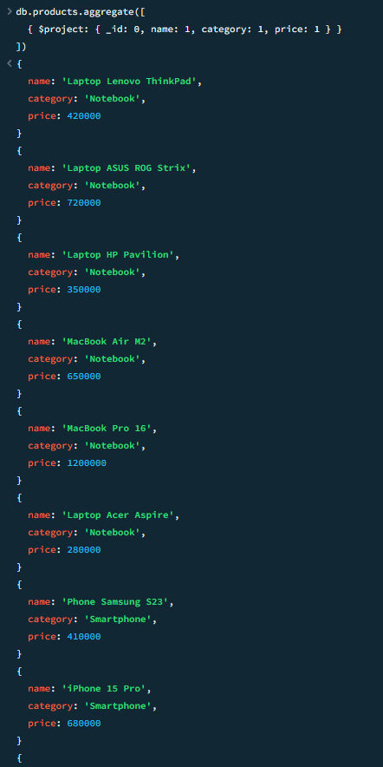

Задание 3. Группировка с $group
Расчет количества документов, среднего значения, суммы, минимума и максимума по категориям:
db.products.aggregate([
{ $group: {
_id: "$category",
total: { $sum: 1 },
avgPrice: { $avg: "$price" },
minRating: { $min: "$rating" },
maxPrice: { $max: "$price" }
}}
])
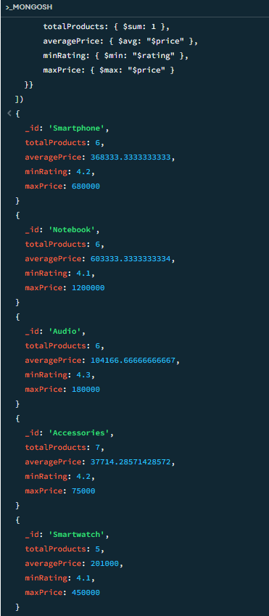

Задания 4-5. Сортировка, лимит и $unwind
Развертывание массива тегов и определение самых часто встречающихся:
db.products.aggregate([
{ $unwind: "$tags" },
{ $group: { _id: "$tags", count: { $sum: 1 } } },
{ $sort: { count: -1 } }
])
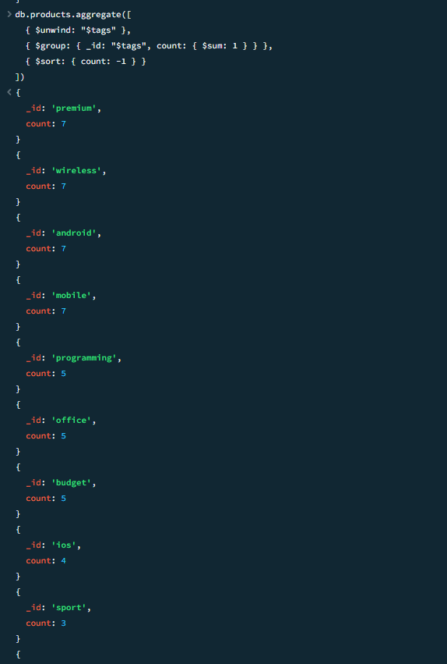

Задание 6. Объединение коллекций через $lookup
db.orders.aggregate([
{ $lookup: {
from: "customers",
localField: "customerId",
foreignField: "customerId",
as: "customerInfo"
}},
{ $unwind: "$customerInfo" },
{ $project: { _id: 0, orderId: 1, total: 1, "customerInfo.name": 1 }
}}])
Поля: from - целевая коллекция; localField/foreignField - ключи связи; as - имя выходного массива.
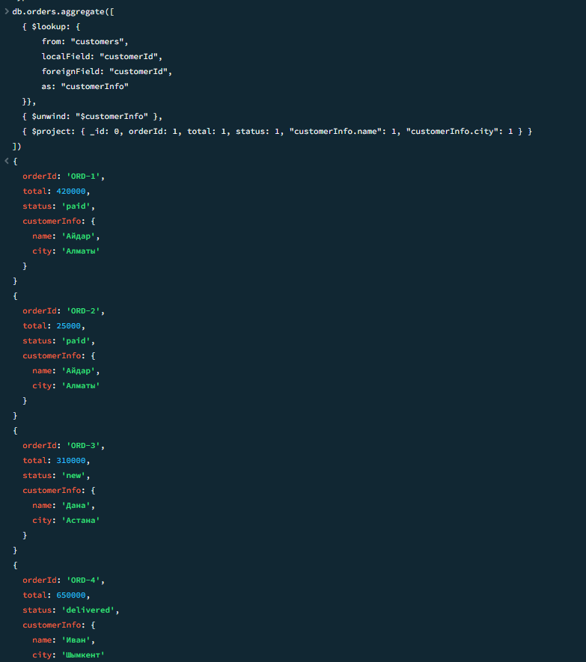

Задание 7. Многоэтапный Aggregation Pipeline
db.products.aggregate([
{ $match: { stock: { $gt: 5 } } },
{ $group: { _id: "$category", avgRating: { $avg: "$rating" } } },
{ $sort: { avgRating: -1 } },
{ $limit: 3 }
])
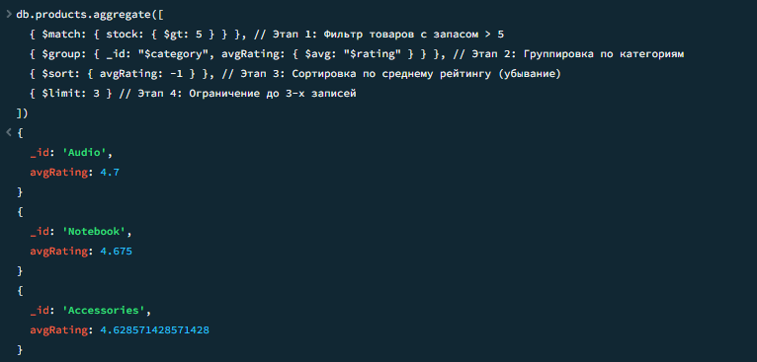

4. Исследование производительности и создание индексов
Задание 8. Анализ запроса до индексирования (COLLSCAN):
db.products.find({ category: "Notebook" }).explain("executionStats")
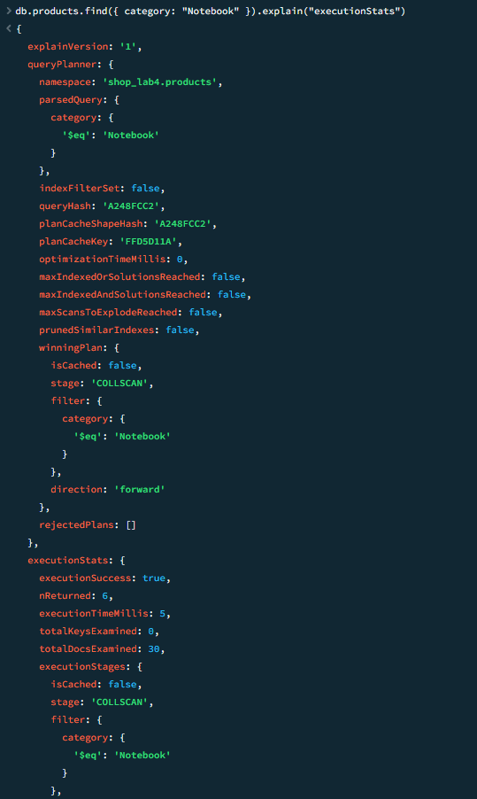

Задание 9. Создание простого индекса и проверка (IXSCAN):
db.products.createIndex({ category: 1 })
db.products.find({ category: "Notebook" }).explain("executionStats")
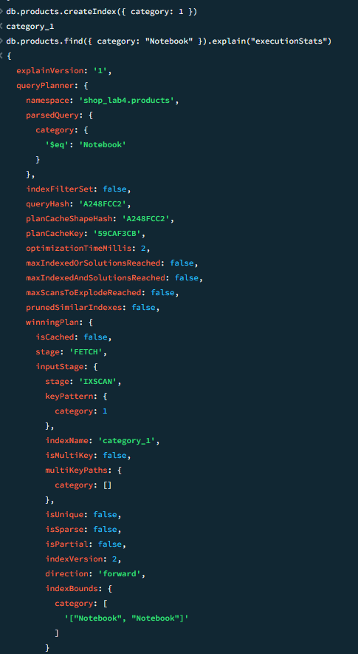

Задания 10-12. Составной индекс и проверка принципа ESR (Equality, Sort, Range):
db.products.createIndex({ category: 1, price: 1, rating: 1 })
db.products.find({ category: "Smartphone", rating: { $gte: 4.5 } }).sort({ price: 1 }).explain("executionStats")
explainVersion: '1',
queryPlanner: {
namespace: 'shop_lab4.products',
parsedQuery: {
category: {
'$eq': 'Smartphone'
}
},
indexFilterSet: false,
queryHash: '2C7F7837',
planCacheShapeHash: '2C7F7837',
planCacheKey: '0D961BDC',
optimizationTimeMillis: 7,
maxIndexedOrSolutionsReached: false,
maxIndexedAndSolutionsReached: false,
maxScansToExplodeReached: false,
prunedSimilarIndexes: false,
winningPlan: {
isCached: false,
stage: 'FETCH',
inputStage: {
stage: 'IXSCAN',
keyPattern: {
category: 1,
price: 1
},
indexName: 'category_1_price_1',
isMultiKey: false,
multiKeyPaths: {
category: [],
price: []
},
isUnique: false,
isSparse: false,
isPartial: false,
indexVersion: 2,
direction: 'forward',
indexBounds: {
category: [
'["Smartphone", "Smartphone"]'
],
price: [
'[MinKey, MaxKey]'
]
}
}
},
rejectedPlans: [
{
isCached: false,
stage: 'SORT',
sortPattern: {
price: 1
},
memLimit: 104857600,
type: 'simple',
inputStage: {
stage: 'FETCH',
inputStage: {
stage: 'IXSCAN',
keyPattern: {
category: 1
},
indexName: 'category_1',
isMultiKey: false,
multiKeyPaths: {
category: []
},
isUnique: false,
isSparse: false,
isPartial: false,
indexVersion: 2,
direction: 'forward',
indexBounds: {
category: [
'["Smartphone", "Smartphone"]'
]
}
}
}
}
]
},
executionStats: {
executionSuccess: true,
nReturned: 6,
executionTimeMillis: 7,
totalKeysExamined: 6,
totalDocsExamined: 6,
executionStages: {
isCached: false,
stage: 'FETCH',
nReturned: 6,
executionTimeMillisEstimate: 4,
works: 8,
advanced: 6,
needTime: 0,
needYield: 0,
saveState: 0,
restoreState: 0,
isEOF: 1,
docsExamined: 6,
alreadyHasObj: 0,
inputStage: {
stage: 'IXSCAN',
nReturned: 6,
executionTimeMillisEstimate: 4,
works: 7,
advanced: 6,
needTime: 0,
needYield: 0,
saveState: 0,
restoreState: 0,
isEOF: 1,
keyPattern: {
category: 1,
price: 1
},
indexName: 'category_1_price_1',
isMultiKey: false,
multiKeyPaths: {
category: [],
price: []
},
isUnique: false,
isSparse: false,
isPartial: false,
indexVersion: 2,
direction: 'forward',
indexBounds: {
category: [
'["Smartphone", "Smartphone"]'
],
price: [
'[MinKey, MaxKey]'
]
},
keysExamined: 6,
seeks: 1,
dupsTested: 0,
dupsDropped: 0
}
}
},
queryShapeHash: '8984E68B73C78F2FD3AD38F5B2E54BA15DFA037B039F4B21EA0E769CB507C597',
command: {
find: 'products',
filter: {
category: 'Smartphone'
},
sort: {
price: 1
},
'$db': 'shop_lab4'
},
serverInfo: {
host: '401-2C-29',
port: 27017,
version: '8.2.0',
gitVersion: '13e629eeccd63f00d17568fc4c12b7530fa34b54'
},
serverParameters: {
internalQueryFacetBufferSizeBytes: 104857600,
internalQueryFacetMaxOutputDocSizeBytes: 104857600,
internalLookupStageIntermediateDocumentMaxSizeBytes: 104857600,
internalDocumentSourceGroupMaxMemoryBytes: 104857600,
internalQueryMaxBlockingSortMemoryUsageBytes: 104857600,
internalQueryProhibitBlockingMergeOnMongoS: 0,
internalQueryMaxAddToSetBytes: 104857600,
internalDocumentSourceSetWindowFieldsMaxMemoryBytes: 104857600,
internalQueryFrameworkControl: 'trySbeRestricted',
internalQueryPlannerIgnoreIndexWithCollationForRegex: 1
},
ok: 1
}

Сравнительная таблица производительности
Показатель | До индекса (COLLSCAN) | После индекса (IXSCAN)
План (stage) | COLLSCAN | IXSCAN -> FETCH
nReturned | 6 | 6
totalDocsExamined | 31 | 6
totalKeysExamined | 0 | 6
executionTimeMillis | 1 ms | 0 ms

5. Ответы на контрольные вопросы (Кратко)
1. Что такое Aggregation Pipeline? - Это фреймворк для поэтапной обработки и трансформации документов.
2. Для чего используется $match? - Для фильтрации входящего потока документов.
3. Чем $project отличается от фильтрации? - Он изменяет структуру документа (выбирает, удаляет или вычисляет новые поля).
4. Для чего применяется $group? - Для разделения документов на группы и вычисления агрегированных значений.
5. Что означает поле _id внутри $group? - Критерий (ключ), по которому происходит группировка.
6. Для чего используются $sum, $avg, $min, $max? - Агрегатные функции для суммирования, нахождения среднего, минимума и максимума.
7. Что делает $unwind? - Разворачивает массив, создавая отдельную копию документа для каждого элемента массива.
8. Для чего применяется $lookup? - Для выполнения левого внешнего соединения (аналог LEFT JOIN в SQL) с другой коллекцией.
9. Что такое индекс MongoDB? - Специальная структура данных, ускоряющая поиск и сортировку документов.
10. Чем простой индекс отличается от составного? - Простой строится по одному полю, составной — по двум и более.
11. Что означает COLLSCAN? - Полное сканирование всей коллекции (Collection Scan). Проверяется каждый документ.
12. Что означает IXSCAN? - Сканирование по индексу (Index Scan). Быстрый поиск по упорядоченным ключам.
13. Для чего используется explain('executionStats')? - Для получения детальной статистики выполнения запроса базой данных.
14. Что показывают totalDocsExamined и totalKeysExamined? - Количество изученных документов коллекции и количество проверенных ключей в индексе.
15. Почему индекс увеличивает стоимость записи? - При любой вставке, удалении или изменении документа СУБД должна обновлять структуру самого индекса.
16. Почему порядок полей составного индекса важен? - От него зависит, сможет ли индекс покрыть одновременно и фильтрацию, и сортировку запроса.
17. Что означает принцип ESR? - Рекомендация порядка полей в составном индексе: сначала Equality (Равенство), затем Sort (Сортировка), в конце Range (Диапазон).
18. Почему нельзя оценивать эффективность только по executionTimeMillis на маленьких данных? - Время выполнения на малых данных стремится к нулю и подвержено погрешностям ОС, тогда как totalDocsExamined показывает реальную алгоритмическую сложность.
19. Как Access Patterns связаны с проектированием индексов? - Индексы должны строиться строго под наиболее частые и критичные типы запросов приложения.
20. В каких случаях индекс может оказаться бесполезным? - Если запрос возвращает большую часть коллекции, если селективность полей крайне низкая или если порядок полей нарушает ESR.

6. Заключение
В ходе лабораторной работы были освоены механизмы агрегации данных MongoDB с применением различных этапов конвейера (Pipeline). На практическом примере доказана высокая эффективность использования индексов для оптимизации поисковых запросов: создание индекса позволило снизить количество сканируемых документов (totalDocsExamined) с 31 до 6, переведя алгоритм поиска из неэффективного COLLSCAN в оптимизированный IXSCAN. Экспериментально подтверждена важность соблюдения правила ESR при проектировании составных индексов с целью исключения ресурсоемких стадий сортировки данных в оперативной памяти.

